ANNEXE 11 : Exercice – Données liées à l’observation astronomique

Nom : ____________________________________ Date : ______________________

Pour chacun des scénarios suivants, construis un graphique approprié et écris une explication sommaire du phénomène.

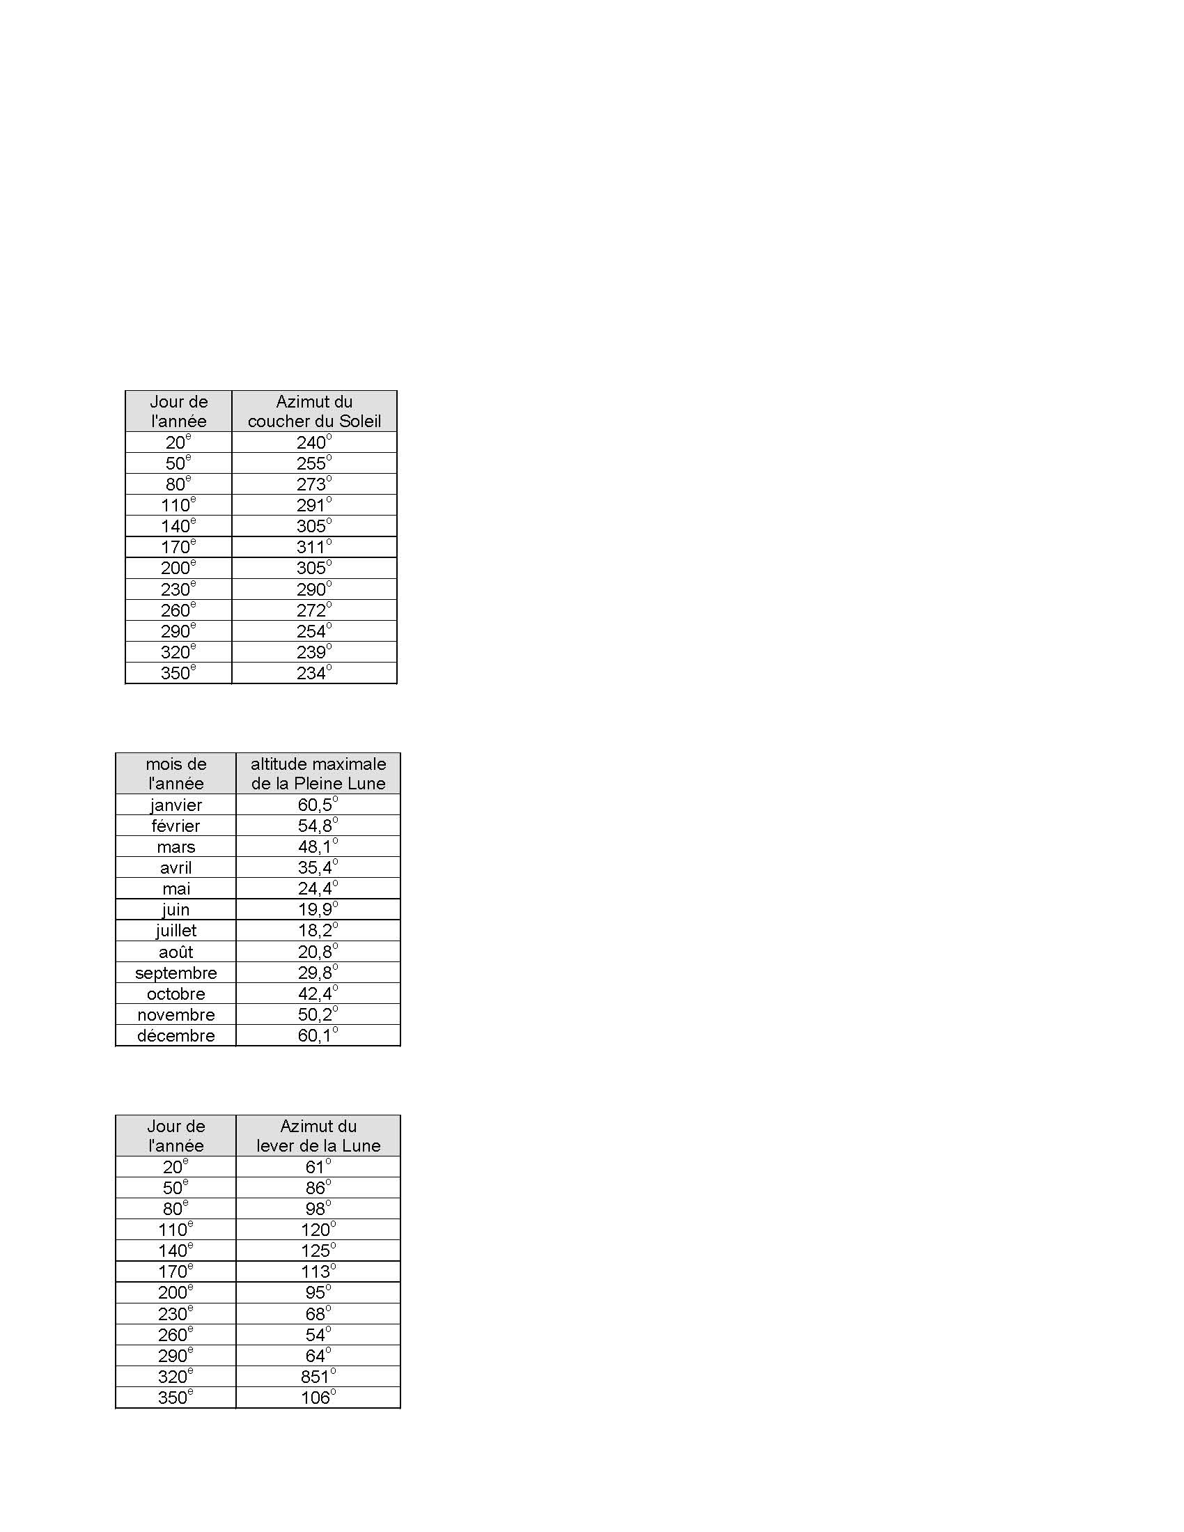 | Tableau de données | Graphique : ______________  ______________ | Explication sommaire
SCÉNARIO 1 | Tableau de données

 | Tableau de données | Graphique : ______________  ______________ | Explication sommaire
SCÉNARIO 2 | Tableau de données

 | Tableau de données | Graphique : ______________  ______________ | Explication sommaire
SCÉNARIO 2

